Lei 12.127/2011 Lei de Acesso a Informação

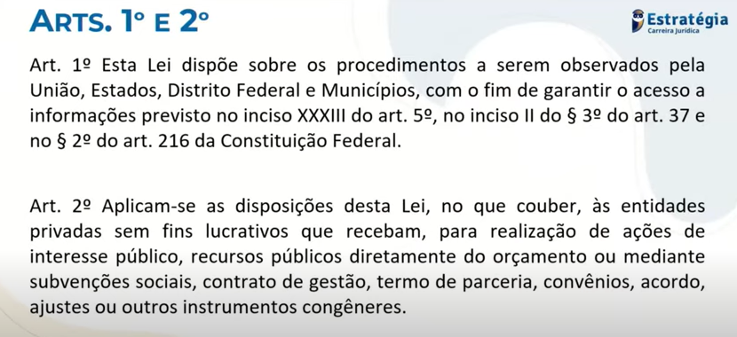
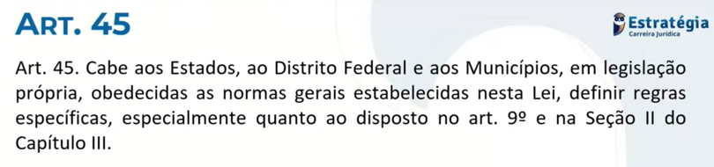
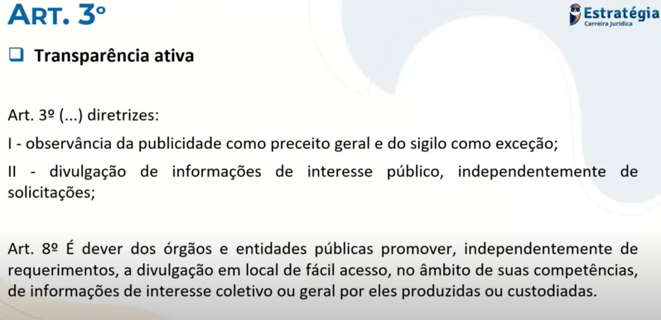

Paragrafo 2º – Obrigatório a divulgação em site oficial

* Portal da Transparencia

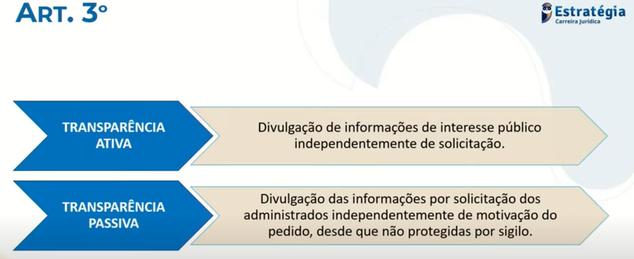

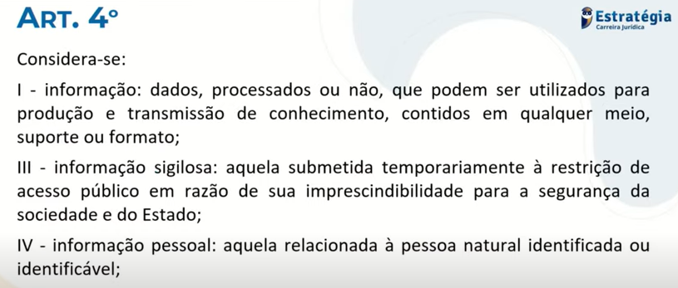
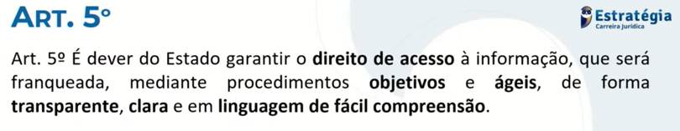
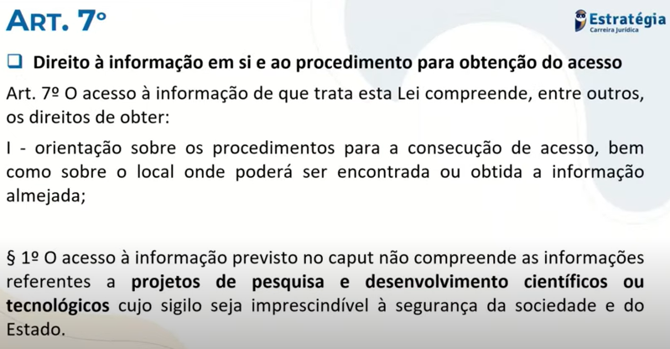

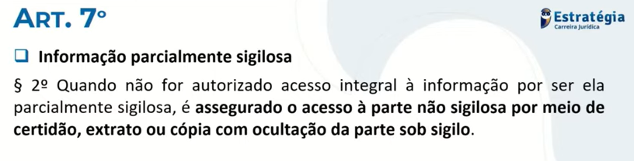
* Negativa Injustificada
→ Medidas disciplinares
** Serviço Público Federal – Mínimo suspensão
** Militar Federal – Transgressão militar média ou grave

* Extravio da Informação
→ Requerente pode solicitar Imediata Instauração de Sindicância

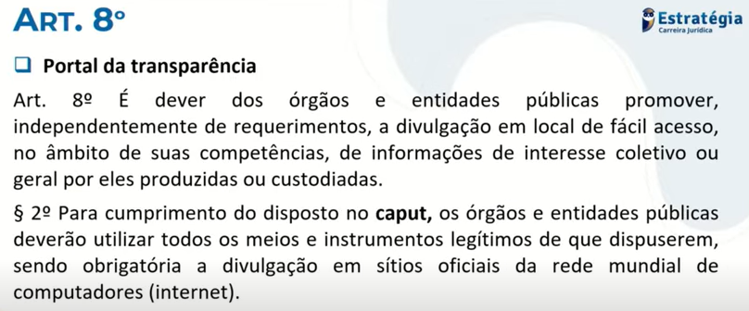
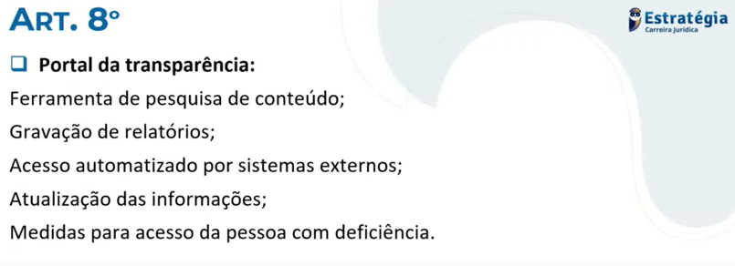
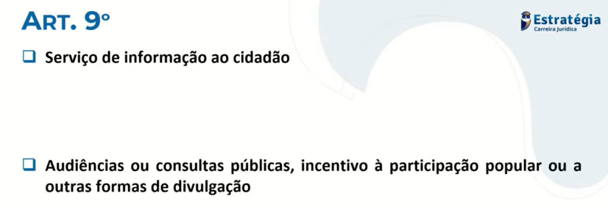
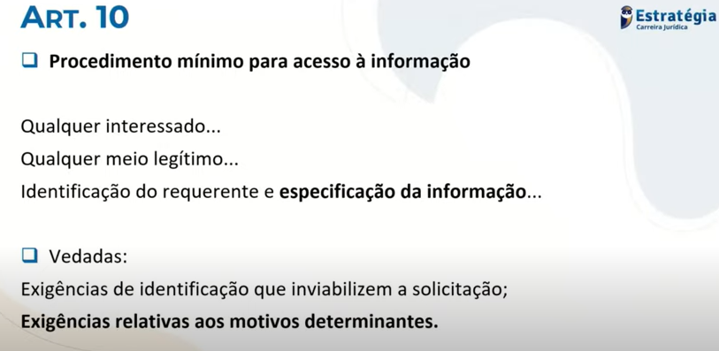

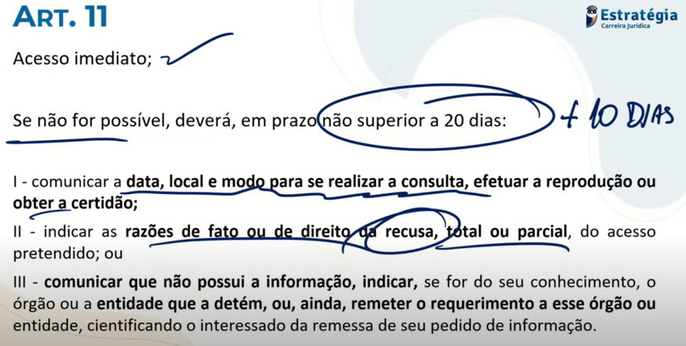
Art. 12

* Gratuidade e Ressarcimento
→ O acesso a informação é gratuita, mas pode ser pedido ressarcimento pelo custo de material reprográfico (xerox e impressões)

* Recurso → para autoridade Hierarquicamente Superior
prazo de 10 dias com decisão em 5 dias

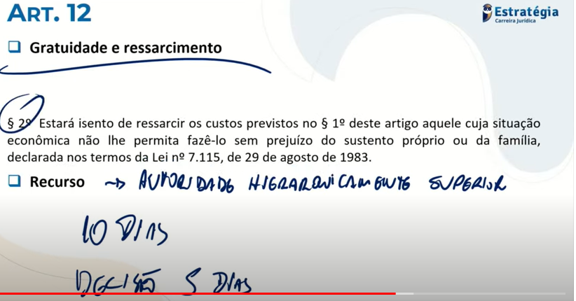

Atrs. 13 e 14 Informações em Meios Sensíveis
Se a informação estiver registrada em um meio sensível, a administração publica deve oferecer consulta de cópia com certificação de que confere com o original e em caso não seja possível, pode ser solicitada a sua suspensa sobre a original com acompanhamento de um servidor publico, por outro meio que não põe em risco o documento original.
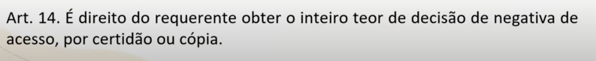

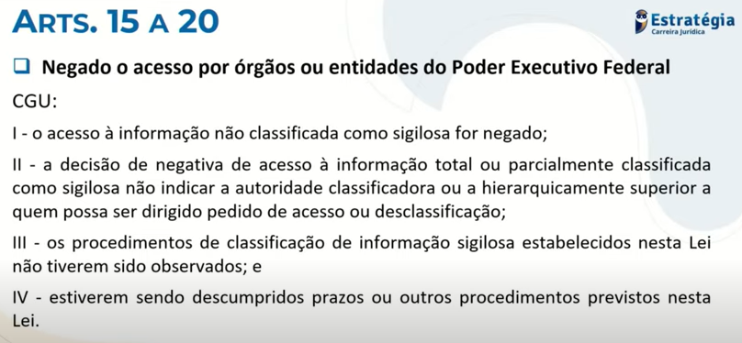
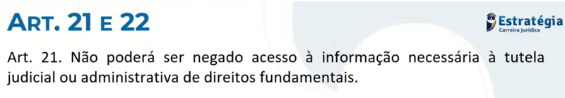
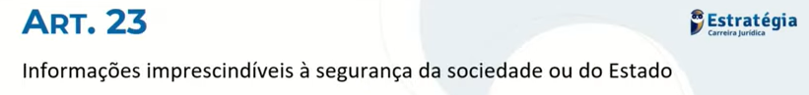
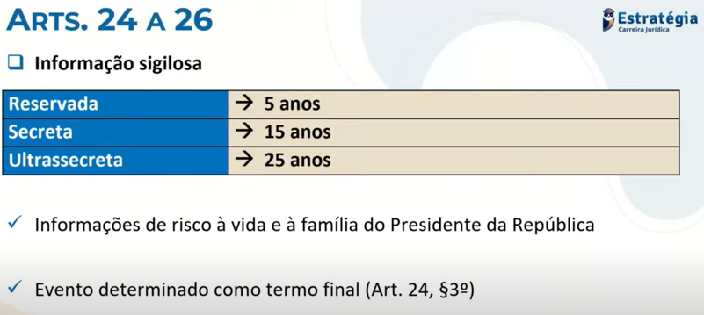
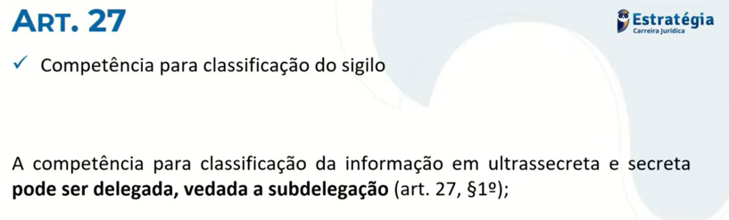
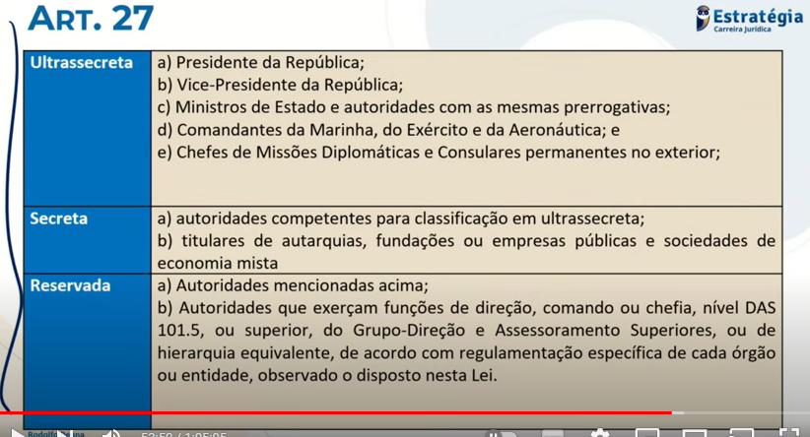

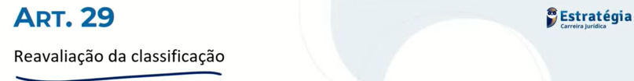

Vai ser realizada pela entidade classificadora ou autoridade hierarquicamente superior mediante provocação ou de oficio nos termos dos prazos do regulamento.

